Lindner Hotel Group übernimmt ERIKA Boutiquehotel Kitzbühel

Mit diesem Schritt erweitert die Gruppe ihr Portfolio im Alpenraum

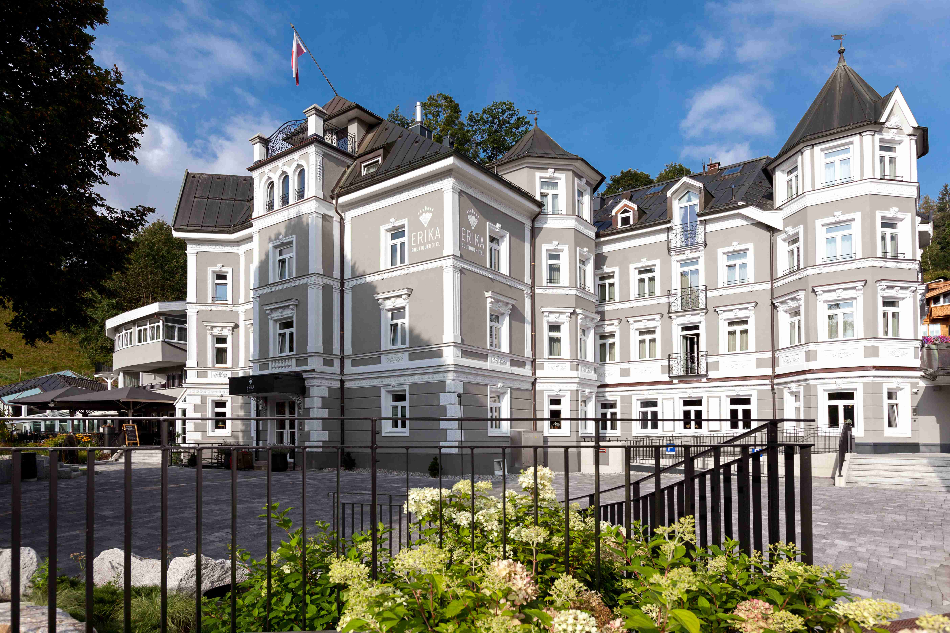
BU: Das ERIKA Boutiquehotel Kitzbühel
(Foto: Lindner Hotel Group)
Düsseldorf, 29. August 2024: Die Lindner Hotel Group setzt ihr kontinuierliches Wachstum auch im Alpenraum mit der Übernahme des ERIKA Boutiquehotel Kitzbühel fort. Mit Wirkung zum 1. September 2024 bereichert die Gruppe ihr Portfolio um ein weiteres Haus im Herzen der Kitzbüheler Alpen – einer der exklusivsten Destinationen im alpinen Raum.
„Die Integration des ERIKA Boutiquehotel Kitzbühel in unser Portfolio ist ein weiterer bedeutender Schritt in unserer Strategie, uns in den besten Destinationen Europas zu positionieren,“ betont Jörg Lindner, Vorsitzender des Aufsichtsrates der Lindner Hotel Group. „Kitzbühel ist eine herausragende Destination mit unvergleichlichem Charme und Prestige, die unser Angebot ideal ergänzt und unsere Position in den exklusivsten Alpenregionen stärkt.“

Die Erweiterung des Portfolios um das ERIKA Boutiquehotel Kitzbühel folgt der kürzlich angekündigten Übernahme des The Hide Hotel Flims in der Schweiz.
Das ERIKA Boutiquehotel Kitzbühel wird Teil der exklusiven L-Collection werden – einer handverlesenen Auswahl an erstklassigen Hotels und Resorts, die durch ihre Individualität und ihr hochwertiges Gästeerlebnis bestechen.

Carlos Fritz, Area Vice President 7Pines Hotels & Resorts und L-Collection, ergänzt: „Dieses ikonische Haus fügt sich perfekt in unsere L-Collection ein. Mit seiner heimischen Atmosphäre, erstklassiger Gastfreundschaft und dem persönlichen Service entspricht das ERIKA Boutiquehotel genau dem, was wir unseren Gästen bieten möchten: exklusive Erlebnisse in den besten Destinationen.“

Eine Ikone neu definiert – Kontinuität und Innovation vereint

Das ERIKA Boutiquehotel Kitzbühel ist ein Haus mit über 120 Jahren Geschichte. Mit 55 luxuriösen Zimmern und Suiten, dem Restaurant RIKS, das die feine Tiroler Alpenküche zelebriert, und einer stilvollen Greenhouse Bar & Lounge, bietet das Hotel eine unvergleichliche Mischung aus Tradition und modernem Lifestyle. Der weitläufige Garten, die idyllische Außenterrasse sowie die umfassenden Wellnessangebote, darunter zwei Indoor-Pools und Saunen, machen das ERIKA zu einer Oase der Ruhe und Entspannung.

Kitzbühel: Die Essenz von alpiner Exklusivität und Lifestyle

Als eines der begehrtesten Ganzjahresziele in den Alpen, zieht Kitzbühel Erholungssuchende, Aktivurlauber und Geschäftskunden gleichermaßen an. Die atemberaubende Alpenkulisse und die Nähe zum berühmten Hahnenkamm machen das ERIKA Boutiquehotel Kitzbühel zum idealen Ausgangspunkt.

Besonders im Winter wird Kitzbühel zum internationalen Hotspot, wenn Gäste aus aller Welt das spektakuläre Hahnenkammrennen und weitere hochkarätige Events hautnah erleben. Mit über 230 Kilometern an erstklassigen Pisten und einem hochmodernen Liftsystem bietet die Region perfekte Bedingungen für Wintersportler.

Über die Lindner Hotels AG
Die Lindner Hotels AG führt als Lindner Hotel Group 37 Hotels in zehn europäischen Ländern und in den USA. Sechs weitere Häuser sind in der Realisierung. Die LHG beschäftigt rund 2.500 Mitarbeiterinnen und Mitarbeiter und rechnet für 2024 mit einem Umsatz von rund 330 Millionen Euro.
Die Lindner Hotel Group betreibt vier starke Marken unter einem Dach. Die Lindner Hotels & Resorts sind seit 2023 Teil von JdV by Hyatt. Durch den Anschluss stärkt das Unternehmen sein internationales Wachstum und ist gleichzeitig Teil des World of Hyatt - Bonusprogramms, das Gästen Zugang zu einem weltweiten Angebot an individuellen Erfahrungen bietet.
Am 28. Juni 2024 erwarb eine Tochtergesellschaft der Hyatt Hotels Corporation die Marke me and all hotels von Lindner, um sie für eine größere und schnellere Expansion in Europa und darüber hinaus zu positionieren. Mit der Übernahme ist me and all hotels nun eine eigenständige Marke innerhalb des globalen Lifestyle-Portfolios von Hyatt.
Mit der Übernahme von Häusern der 12.18. Hospitality Management betreibt die Lindner Hotel Group außergewöhnliche Hotels und Resorts im Bereich der Ferienhotellerie und erweitert ihr Markenportfolio um die Marken 7Pines Hotels & Resorts und L-Collection.
Das 7Pines Resort Ibiza, das 7Pines Resort Sardinia sowie SCHLOSS Roxburghe in Schottland sind Teil von Destination by Hyatt, einer Kollektion unabhängiger Hotels mit individuellem Design, die in Harmonie mit ihrer Umgebung stehen.

Weitere Informationen finden Sie unter:
https://lindnerhotelgroup.com/
instagram.com/lindnerhotels
facebook.com/LindnerHotels
Weitere Informationen zu JdV by Hyatt und World of Hyatt finden Sie hier:
https://www.hyatt.com/de-DE/brands/jdv-by-hyatt

Redaktionskontakt:
Birgit Görtz
Senior Consultant
DZ-CON GmbH
+49 211 8909 550
+49 170 5560 360
birgit.goertz@dz-con.de
Isabel A. Carosi
Head of Marketing & Brand Communications
7Pines Hotels & Resorts | L-Collection
Lindner Hotels AG
+49 151 61270345
isabel.carosi@lindnerhotels.com
Weitere Fotos zur Verwendung im Zusammenhang mit der Berichterstattung:
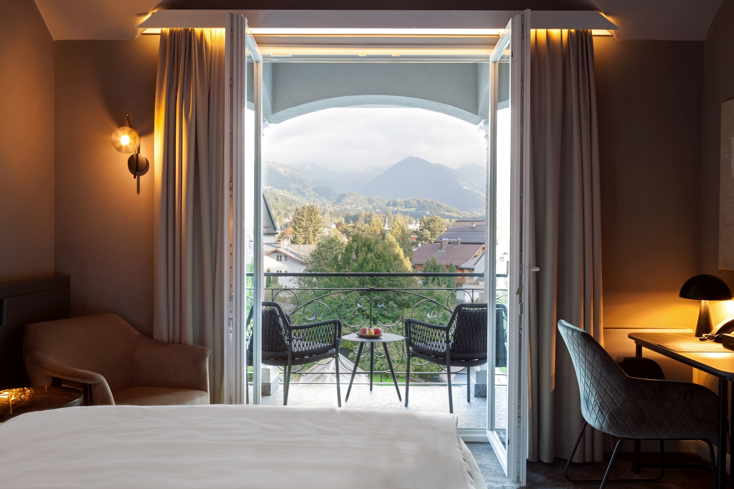
BU: Zimmer mit Ausblick
(Foto: Lindner Hotel Group)
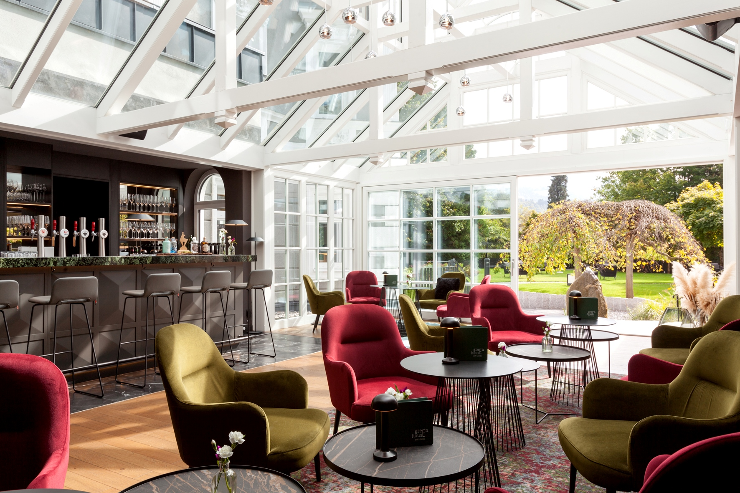BU: Greenhouse Bar & Lounge
(Foto: Lindner Hotel Group)
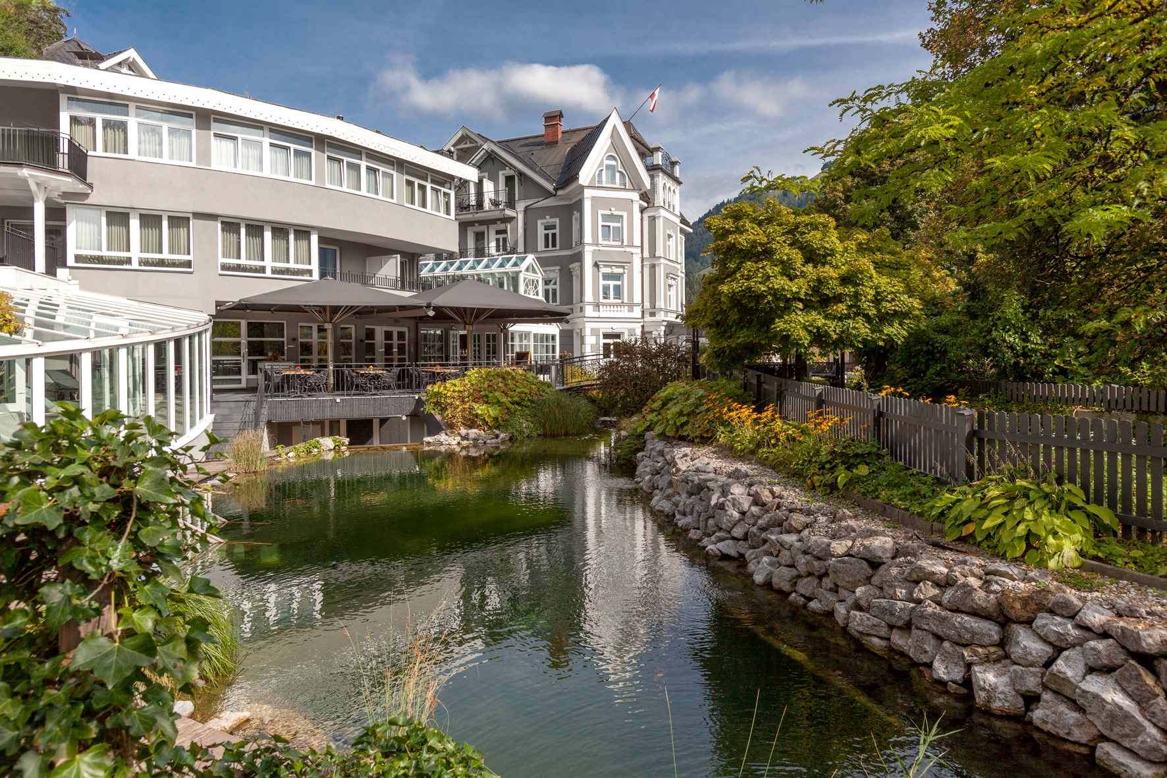
BU: Einladung zum Erholen und Verweilen
(Foto: Lindner Hotel Group)
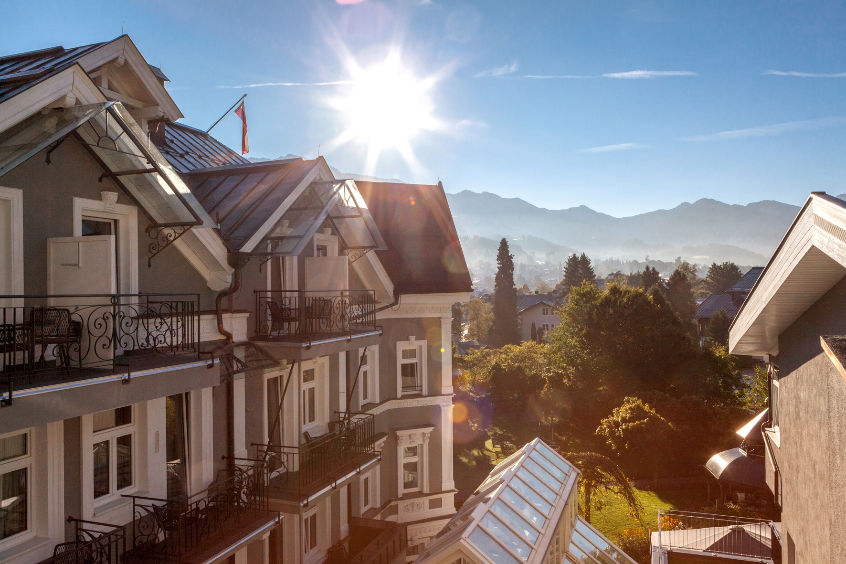
BU: Ikone vor imposanter Kulisse
(Foto: Lindner Hotel Group)
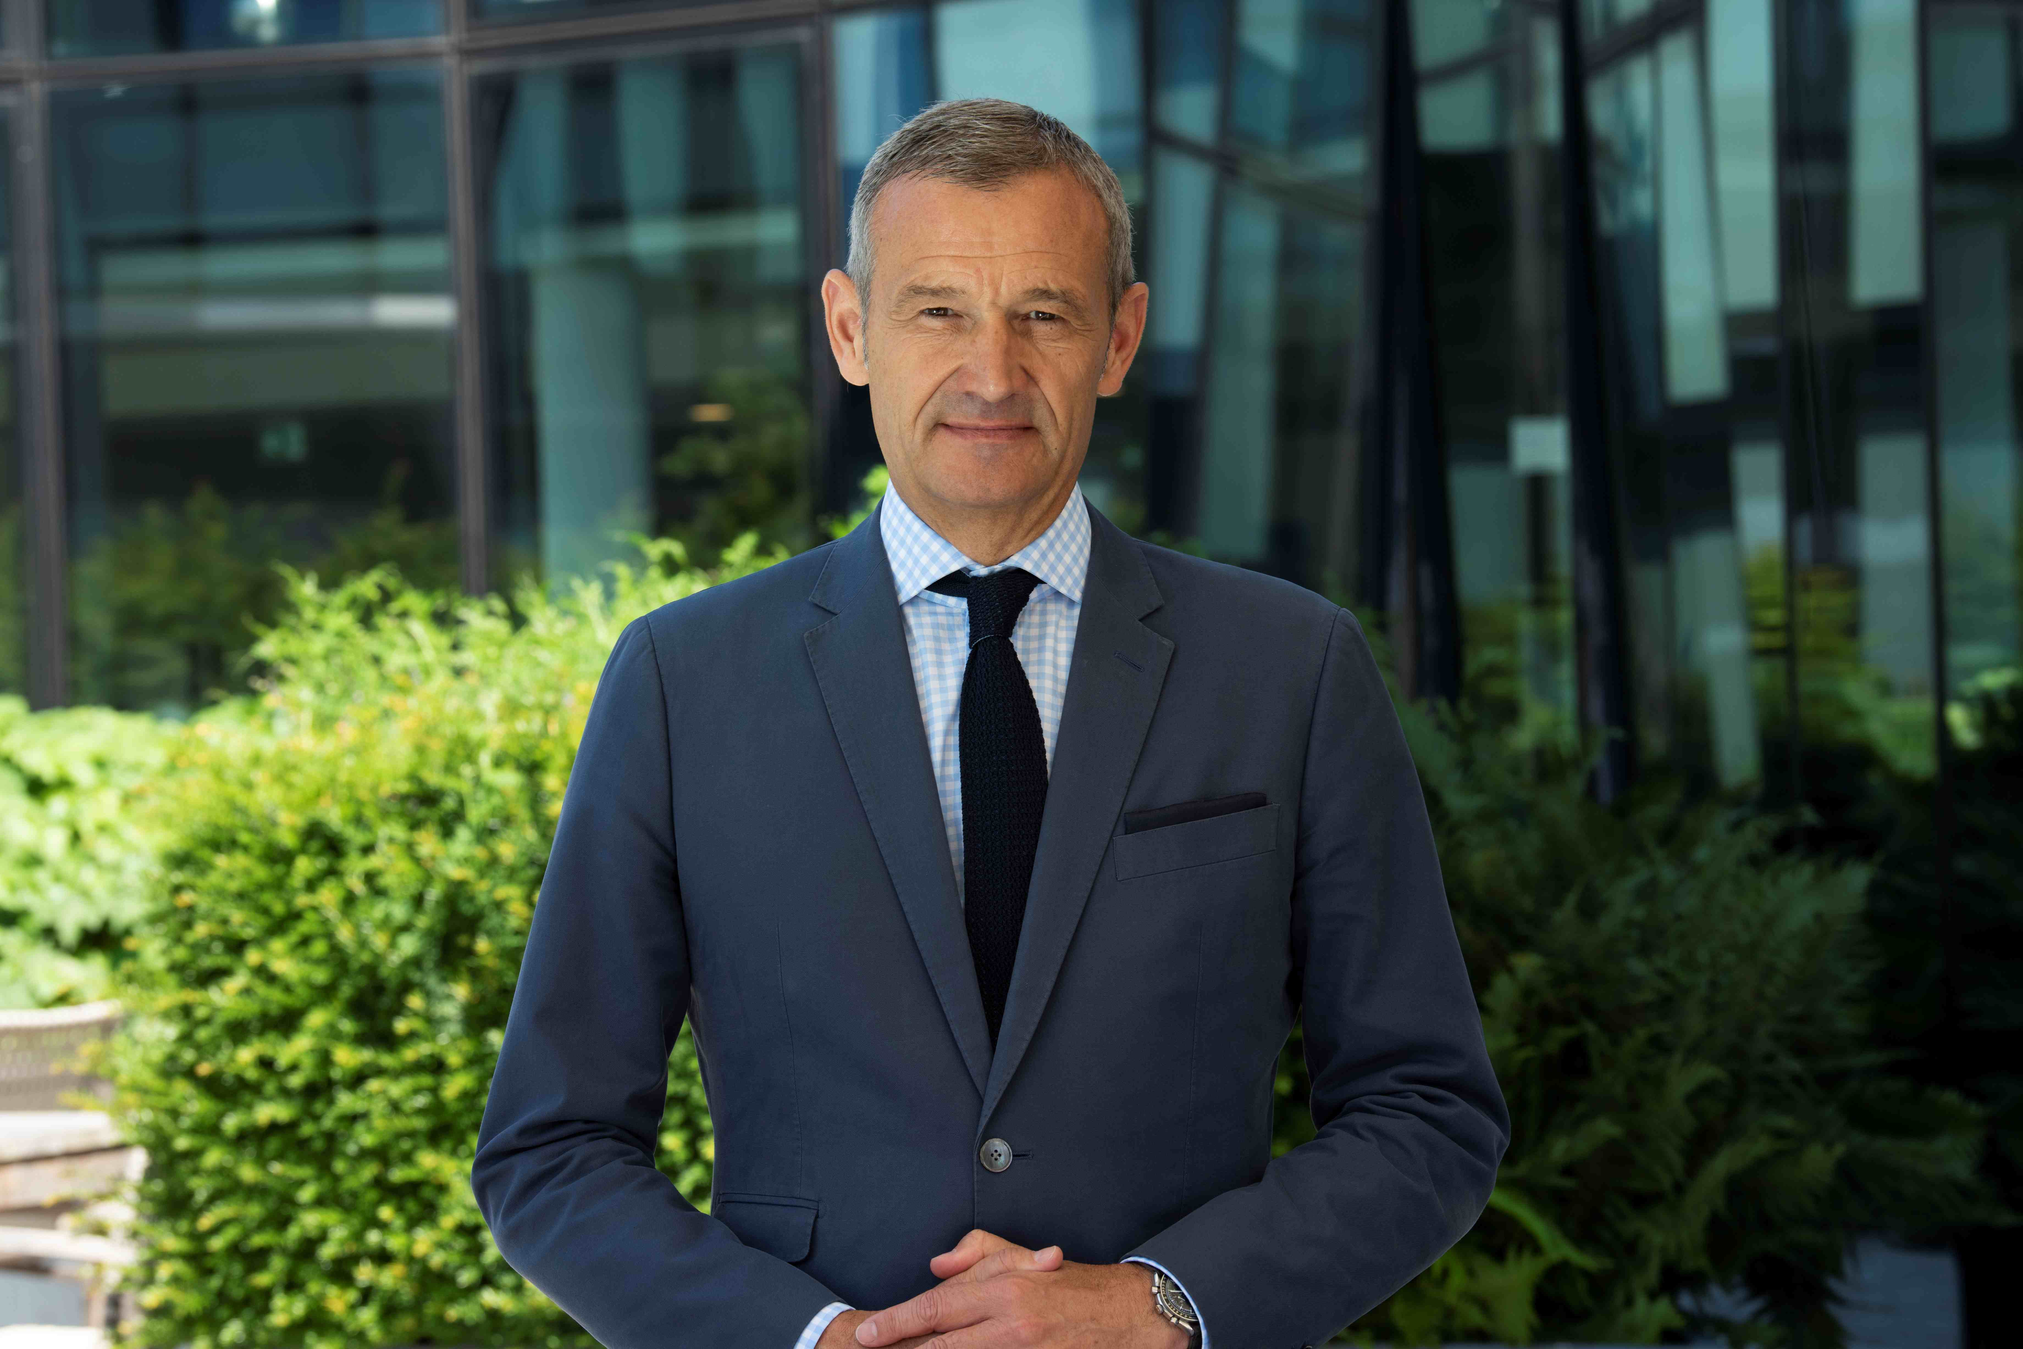
BU: Jörg Lindner, Vorsitzender des Aufsichtsrates der Lindner Hotel Group
(Foto: Lindner Hotel Group)

Lindner Hotels Aktiengesellschaft, Düsseldorf
Sitz der Gesellschaft und Registergericht: Düsseldorf, HRB 26170
Vorstand: Arno Schwalie (Vorsitz und CEO), Dr. Christoph Scherk (CFO), Frank Lindner (CTO)
Vorsitzender des Aufsichtsrates: Jörg Lindner
Lindner Hotels AG, Emanuel-Leutze-Straße 20, 40547 Düsseldorf

